记者报名的过程中，如果使用IE7、IE8、IE9等高版本浏览器并且上传的图片无法浏览（或者没有提示信息）的话，请对浏览器进行可信站点的设置。
特别注意：可信站点设置完毕后，请关闭浏览器，然后再打开浏览器开始报名
具体设置请参考如下截图：
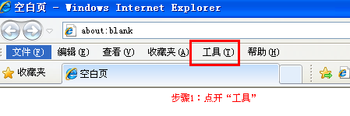
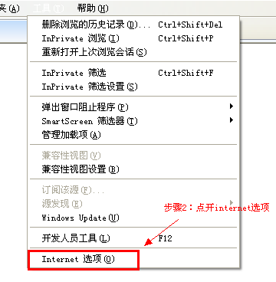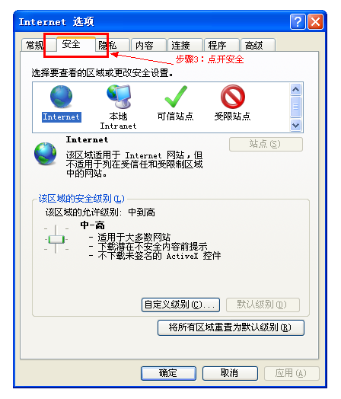
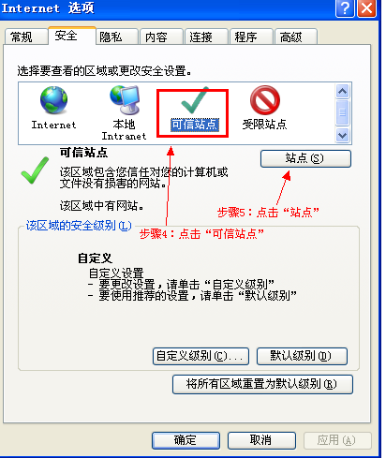
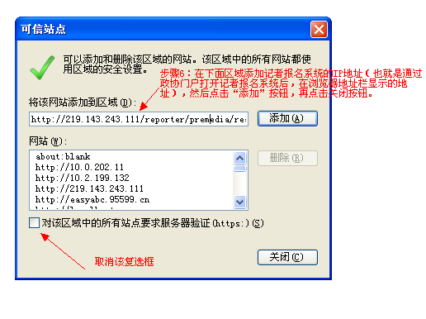
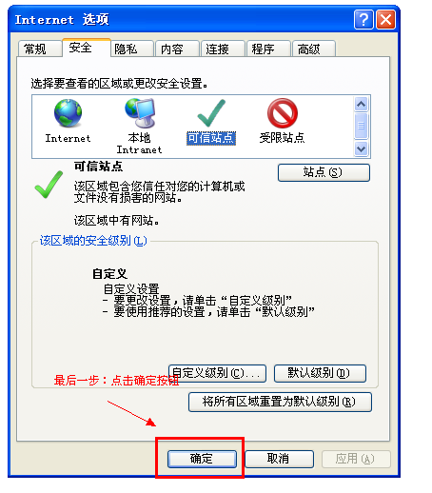
IE9特别说明：在上面截图的步骤4中，IE7,IE8显示的名称是“可信站点”，IE9显示的是“受信任的站点”，二者只是名称不同，后续的操作步骤使用方法一样。
